互联网产品如何从无到有：

PM将需求告知UE,FE.RD；UE将产品设计稿交付PM并在多次修改达到要求后交付FE；FE在某些情况下要求UE修改；RD在拿到PM需求后设计后端；前后端交互整合完成产品；测试人员对产品进行测试解决BUG;最后版本由运维部署服务器提供客户。

什么是前端：

与用户交互的部分，运行在PC，移动设备上展示给用户浏览的页面。通过html, css, js等技术，注重用户体验。

基础,进阶,高阶：

基础：html,css,js；

进阶：Jquery库，Bootstrap框架，HTTP协议，JSON获取框架，正则表达式，服务器脚本语言（**Node.js**,PHP,ASP,JSP）

高阶：

页面性能优化，SEO站内优化，模块化，框架化，自动化等

一些常用的工具如subline,webstrom,ps,git等浏览器的调试，搜索引擎的使用（学习），写博客等的能力，英语能力，兴趣

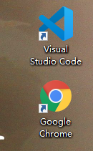

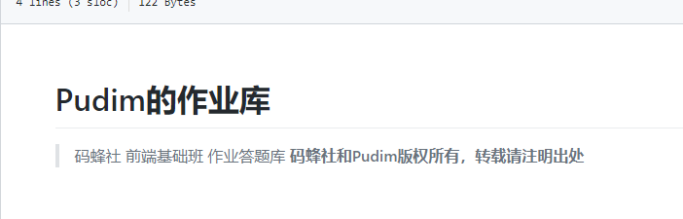

https://github.com/a735315482/mfs-homework/blob/master/Usage_of_VsCode.md